PRESEDAN U SLUČAJU DEČAKA IZ PANČEVA: Pop će držati opelo iako je samoubistvo
AUTOR: Adelarda POPOVIĆ
četvrtak, 4. 2. 2021.| 13:05
1
Na sahranu dečaka Dragana Drljića čije telo je juče oko 17 sati izvučeno iz Tamiša, čiji datum će tek biti određen po završetku neophodne pripremne procedure, ipak će doći pop.
SHARE:
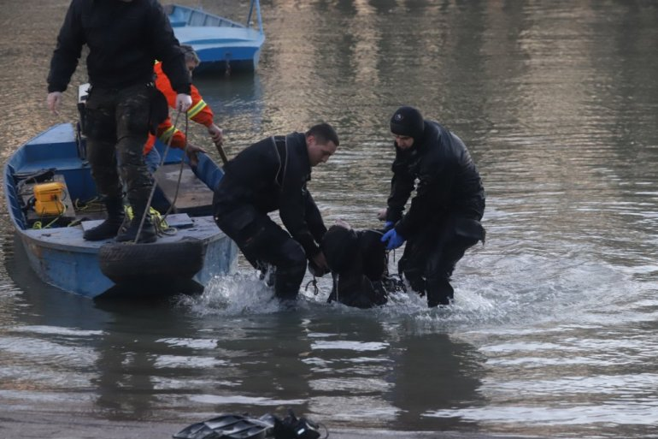ST/D. KADIĆ
Foto: Ilustracija
- Moj brat je išao da zamoli popa da dođe na sahranu i on je pristao iako je u pitanju samoubistvo, zato što je dete u pitanju - rekla je Draganova majka.
(VIDEO) JECAJI MAJKE DEČAKA KOJI SE UTOPIO U TAMIŠU KIDAJU DUŠU: Hoću da legnem pored njega da ga ugrejem da se probudi!
Podestimo, dečak se na skok u reku odlučio zbog nesrećne ljubavi.
On je bio omiljen među drugovima i niko nije mogao da pretpostavi da bi mogao nešto slično da uradi.
Tačno vreme sahrane još nije poznato.
Majka Dragana D. (15) je ranije za medije govorila i rekla kako joj je život potpuno uništen, kako bi najradije legla pored svog deteta i kako se zahvaljuje inspektoru koji joj je dozvolio da sina poslednji put poljubi i zagrli.

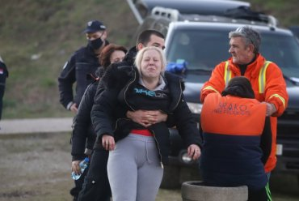ST/D. KADIĆ

